2024年自主智能机器人大赛
Running-Robot 2024

四足物流运输赛-规则和安排
V1.0

目录
第一章 比赛规则 1
1.参赛团队和参赛机器人 1
2.比赛场景和任务 1
3.比赛分轮以及最终成绩计算 1
4.每轮比赛结束条件以及成绩计算 4
第二章 比赛流程 5
1.比赛顺序 5
2.赛前准备 5
3.进入比赛 5
4.比赛中 6
5.比赛结束 6
6.其它说明 6
第三章 比赛场景 7
1.比赛场景综述 7
2.任务与得分 7

- 比赛规则

1.参赛团队和参赛机器人
●有参加意愿的大中专院校的学生，自行组织参赛团队，向大赛组委会报名参加比赛。
●每个参赛团队的人数应不多于6人（5名队员和1名指导老师）。
●参赛机器人：宇树科技Edu系列版本或者A1机器狗。 允许且只允许自行加装一个外部相机（清晰度不作限制，四足机器人对外接口是 USB）； 允许搭载一个外部处理器平台，orinnx，orinnano，或者配置不高于 NvidiaJetsonnx 的性能平台设备，赛前需向技术支持方报备。

2.比赛场景和任务
比赛场景是一种简化的、模拟实际生产中使用四足机器人运送物资的场景即从起点出发、在途中根据情况完成多个任务、直至到达终点为止。要求机器人在比赛时间内，快速完成各项任务。
3.任务规则与得分标准
（1）赛项概述
此赛项通过四足机器人自带的视觉系统，从赛道区域获取周围环境图像信息，识别场景中的黄色道路，物料倾倒区域以及台阶等元素，到达指定终点（即充电区域）。
开始比赛后，首先启动四足机器人，把四足机器人放置在出发区域，四足机器人提前背好物料（四足机器人的背部载物装置需要自行设计，物料为 380ml 的矿泉水瓶），先沿黄色道路行走，当行走 至卸货点时，把物料卸在物料倾倒区域，完成卸货之后，继续沿着道路行走，通过台阶区域，到达障碍区域，通过规划在避障区完成避障，最后准确的停到终点，即充电区域内，完成之后选手举手示意结束比赛。
（2）排名规则
赛队的比赛成绩由分数和比赛用时两部分组成。比赛结束后，所有队伍按照分数从高到低进行排名，分数相同的情况下，比赛用时较短的队伍排名靠前。
（3）比赛时间
每支队伍上场时间为10分钟，最多有两次比赛机会，取最好成绩记录得分，两次机会要求使用同一台四足机器人。
（4）得分标准
- 比赛报告材料（满分20）
参赛选手需要提供参赛报告材料（以PPT的形式提供），报告材料中应该至少包含以下几项内容：作品概述、比赛程序、问题分析、技术方案与结果感想。
- 比赛答辩（满分20）
参赛选手将报告材料进行PPT展示，答辩中应该至少包含以下几项内容：作品背景、解题思路、技术方案与结果感想。在答辩过程中，裁判可以酌情要求选手现场演示机器狗的程序。
- 比赛任务（60分）
未完成任务，不得分；完成全部的比赛任务后，得 60 分。
- 比赛用时
比赛开始的同时，启动计时。当完成比赛之后，停止计时。比赛完成的标志为选手示意裁判比赛结束同时机器狗保持静止不再移动。
- 违规罚时
除跑完赛道之外，对于比赛中的一些违规行为需要进行罚时与 扣分，各罚时项如下：
超出赛道罚时：机器人在行走过程中，有足端踏出道路外侧，视为超出赛道或者在进入任务区域时机器人有足端踏出任务区域以外，视为超出赛道。在比赛中，将对超出赛道的时间进行计时，然后将超出赛道的时间乘以2加到最终成绩进行罚时。
障碍区域罚时：当机器人有至少一个足端进入障碍区域，视为机器人进入障碍区。在比赛中，将对机器人进入障碍区的时间进行计时，然后将进入障碍区域的时间乘以2加到最终成绩进行罚时；机器人没有绕行障碍区的行为，则视为没有参与避障任务，罚时30秒。
停留不准罚时：机器人最终需要停留在充电区域内，若最终没有准确停留在充电区域内，将分以下几种情况进行罚时：机器人垂 直投影全部在充电区域外，罚时25秒；机器人垂直投影有部分位于充电区域外，罚时15秒。
- 比赛流程

1.比赛顺序
赛前，赛队需在报到处报到，并抽签决定上场顺序。

2.赛前准备
●每个参赛团队，按自己的时间安排，在比赛开始前，提前进入准备区，完成机器人调试、确认唯一（机器人）“操作员”等所有准备工作，向裁判报告“准备就绪”。
●接到“准备就绪”报告后，裁判将对参赛团队和参赛机器人进行检查，确认参赛团队“准备就绪”。如不符合要求，裁判有权要求参赛团队重新准备。
●开赛前10分钟，尚不能通过裁判确认“准备就绪”的，将退出比赛。
3.进入比赛
● 选手应将程序设置为开机自启动状态，机器人的运行程序随开机自启动，自主完成赛道任务。参赛机器人在上场后操作员只允许操作机器人的电源开关，不允许其它任何形式的操作，例如使用计算机控制机器人的动作。
●“准备就绪”的参赛团队，携带机器人，进入比赛区。操作员将机器人置于裁判指定的起点位置处，启动机器人,并示意裁判已经准备好。
●裁判宣告“比赛开始”，并同时启动控制装置。机器人开始动作后，启动计时装置。
4.比赛中
●从比赛开始至结束，只有操作员可以进入场地、按规定操作机器人。比赛中，任何其他人不能以任何方式操作机器人；如违反，将被取消参赛资格。
●操作员自己负责保证自己的所有操作符合比赛规则。如果有任何操作不符合比赛规则，将被取消参赛资格。
5.比赛结束
●裁判按规则宣告“比赛结束”，并停止计时装置。这时，计时装置显示完成总时间。
●比赛结束后，裁判负责按规则计算成绩和填写成绩单，参赛团队核对自己的成绩单，选手确认无误后，需要在计分表上签字确认。参赛团队携带自己的机器人离开。
●参赛选手赛后需根据参赛报告材料进行口头答辩展示，时间不得超过5分钟。
6.其它说明
●如有任何比赛规则的修改，组委会将于第一时间通知各参赛团队。
●比赛中，裁判有裁定权。有异议的，请向裁判长提出。
●组委会负责最终裁定所有异议，解决所有纠纷。

比赛场景

1.比赛场景综述
此赛项根据实际中使用四足机器人运送物资的场景，比赛场地尺寸约为 6100mm×7500mm（图 2），材质为 PU 布或喷绘布，黄色盲道宽度约为 550mm。
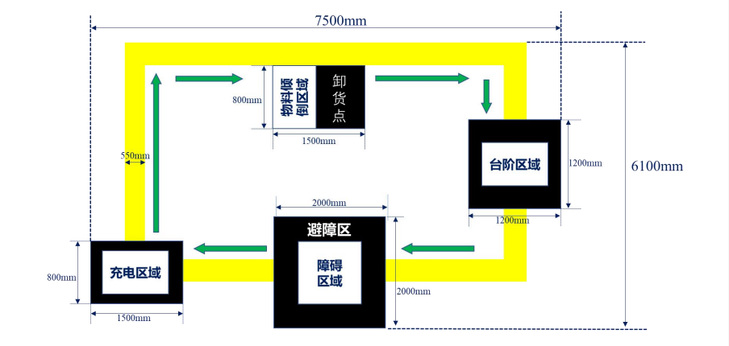

2.任务与得分
（1）卸货点
四足机器人提前背好物料（四足机器人的背部载物装置需要自行设计，物料为 380ml 的矿泉水瓶），先沿黄色道路行走，当行走 至卸货点时，把物料卸在物料倾倒区域，完成卸货之后，继续沿着道路行走。
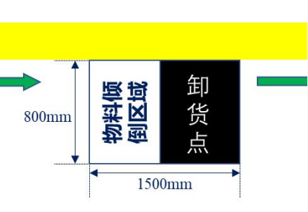
（2）台阶区域
台阶区域为一层台阶，高6cm,机器人需在赛道范围内进入台阶区域，通过后，回到赛道范围。
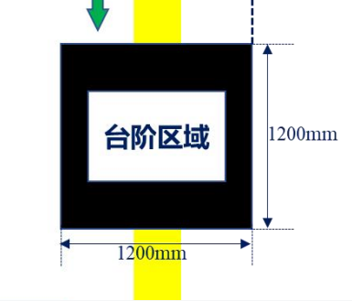
（3）避障区
当机器人有至少一个足端进入障碍区域，视为机器人进入障碍区。在比赛中，将对机器人进入障碍区的时间进行计时，然后将进入障碍区域的时间乘以2加到最终成绩进行罚时；机器人没有绕行障碍区的行为，则视为没有参与避障任务，罚时30秒。

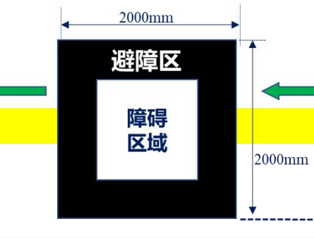
（4）终点
终点即充电区域。机器人最终需要停留在充电区域内，若最终没有准确停留在充电区域内，将分以下几种情况进行罚时：机器人垂 直投影全部在充电区域外，罚时25秒；机器人垂直投影有部分位于充电区域外，罚时15秒。

